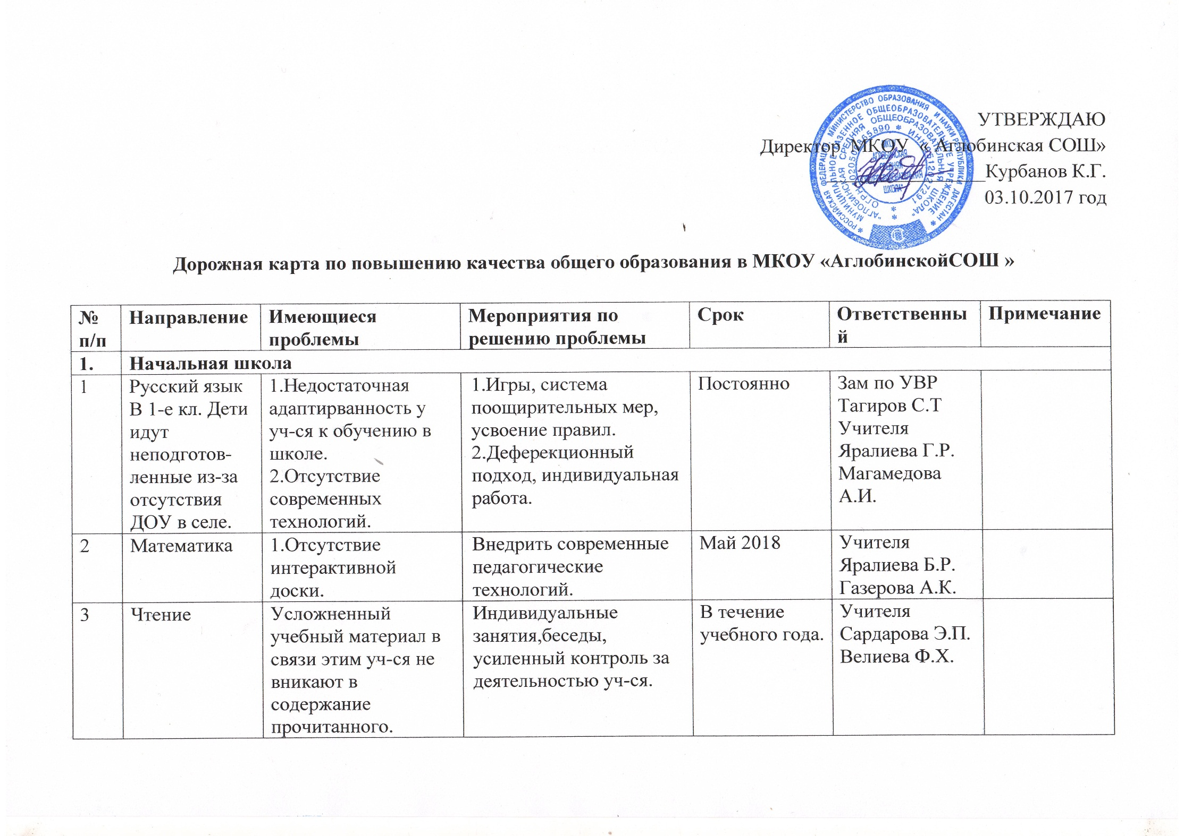

|  |  |  |  |  |  |  |
| --- | --- | --- | --- | --- | --- | --- |
|  | Окружающий мир | Учебник рассчитан на 2 часа по учебному плану выделено 1 час. Не успевают усваивать программный материал. | Провести игры, практические занятия. | По плану. | Зам по УВР  Тагиров С.Т.  Учителя  Мирзеханова Ф.Х.  Курбанова А.К. |  |
| 4 | Физ.культура | 1.Нехватка спортивного инвентаря.  2.Слабое освещение сквозят окна. Нуждается евроремонте. | 1.Ставим вопросы для решения на метод-объединениях. | 28.01.2018  26.03.2018 | Директор  Курбанов К.Г.  Учитель физкультуры.  Амрахов М.С.  Сардаров А.Р. |  |
| 5 | Родные языки | 1 Нет учебников | 1 Приобретение учебников | В начале учебного года | Учителя родных  языков  Шабанова А.С.  Родители |  |
| 6 | Иностранные языки | 1.Отсутсвие учебников и рабочих тетрадей.  Нет специально оборудованного кабинета. | 1.Приобретение учебников и рабочих тетрадей . Создание оборудованного кабинета | Сентябрь 2018 | Учитель  Азизов М.М.  Родители  Директор школы  Курбанов К.Г. |  |
| 7 | Технология | Отсутствие оснащения учебных мастерских нет халатов для учащихся. Занятие проводится теоретических практических мало | Используется подручный  материал.  Практические занятия проводится исходя из  Имеющихся возможностей. | Постоянно | Учитель по технологий  Ашурбеков С.А.  Родители |  |
| 8 | Изобразительное искусство  5-7 кл | Нет наглядностей,  Муляжей. Отсутствует кабинет. | 1.Рисует учитель.2.Изготовляем из подручных материалов,муляжи на уроках. | Постоянно | Учитель по ИЗО  Ашурбеков С.А. |  |
| **2** | **Основное и Среднее образование** | | | | | |
| 1 | Русский язык | 1.Нет ТСО.  2.В 7-11кл учебники и метод.разработки устаревшие.  3.Недостаточная мотивацияуч-сяпо подготовке к ЕГЭ и ОГЭ. | 1.Приобретение ТСО  2.Оснащение школьной библиотеки необходимыми учебниками.  3.Проведение консультаций.  Проведение индивидуальных бесед с родителями. | Сентябрь 2018  Май 2018  Постоянно | Директор школы Курбанов К.Г  Зам по УВР  Тагиров С.Т.  Учителя русского языка  Мамедова Г.А.  Тагирова Г.К.  Загирова А.З. |  |
| 2 | Литература | 1.Устаревший наглядный материал7-11кл.  2.Учебники 7-10кл устаревшие.  3.Учебниках литературы 11кл очень поверхностно освещена. | 1.Использование интернет –ресурсов.  2.Разнообр.учебный материал своими возможностями.  3.Организация и проведение родительских собраний в 9-11кл по вопросам ОГЭ и ЕГЭ. | В течение учебного года  В течение учебного года | Зам по УВР  Тагиров С.Т.  Учителя русского языка  Османова З.З.  Салманова Ф.К.  Директор школы  Курбанов К.Г.  Курбанов К.Г. |  |
| 3 | Математика(5-6кл) | 1 Новые учебники  трудно воспринимаются  уч-ся | 1Организация дополнительных занятий с уч-ся имеющие спорные оценки а также со слабоуспевающими  2.Проведение предметной недели. | В течение года.  По графику | Учителя математики  Загирова Р.А.  Беделова К.М.  Зам по УВР  Тагиров С.Т. |  |
| 4 | Иностранные языки | Отсутствие дошкольного ОУ сказывается на усвоение учебного материала по англ.яз. | 1.Индивидуальная работа с уч-ся.  Использование игровых моментов во время урока. | В течение учебного года | Учителя  Зухрабова Я.Ф.  Ибрагимова Ф.С. |  |
| 5 | Биология  5-11кл | Нет возможностей проводить практические лабораторные работы.  2.Раздел’’Генетика’’в ЕГЕ и ОГЭ крайне недоступны. | 1. Больше времени уделяем на решение задач по генетики.  2.На каждом уроке проводим тесты.  В месяц 1 раз проводим пробный ОГЭ и ЕГЭ с ознак. родителей. | Май –август 2018 | Директор школы и  учитель биологии  Бабаева Т.А. |  |
| 6 | Обществоз-нание | 1.Нет ТСО  2.Уч -ся слабо выполняют задания по подготовке ОГЭ и ЕГЭ. | 1.Для повышения мотивации уч-ся используем игровые моменты занимательные  Задания  2.Проводятся регулярно дополнительные занятия 9-11кл по подготовке ОГЭ и ЕГЭ. | В течение учебного года  По графику | Зам по УВР  Тагиров С.Т.  Учитель  Велибеков Г.Н. |  |
| 7 | ОБЖ | 1.Слабая материальная база.  2.Нет учебников. | 1.Больше проводить практические занятия.  (Сборы, тестирование анкетирование) | Май 2018 | Зам по УВР  Тагиров С.Т.  Учитель Мирзабеков Р.С.. |  |
| 8 | География  9-11кл | 1.Отсутствует кабинет по предмету.  2.Нет тематических карт и уч-ся пропадает интерес к предмету. | 1.Разнообразить проведение уроковиспользовать интересные факты интернет.  2.Дополнительные занятия со слабыми уч-ся. | Постоянно | Зам по УВР  Тагиров С.Т.  Учитель по географий  Курбанов М.С.  Ашурбекова Ф.М. |  |
| 9 | Всеобщая история | В 11классе невозможно наряду с историй Россий пройти курс по зарубежной историй связи большим учебным материалом. | 1.Подготовка уч-ся к предметным олимпиадам.  2.В соответствие со списком уч-ся | По графику | Директор  Курбанов К.Г.  Учитель  Махмудов А.С. |  |
| 10 | История России | 1.Все ТСО старые непригодные к применению.  Нет современных технологий.  2.В 6-7 кл учебники написаны сложным текстом. | 1.Для повышения мотиваций уч-ся используем личные ноутбуки, также используем игровые моменты, занимательные задания. | В течение года | Учитель  Турабова А.А. |  |
| 11 | Геометрия | Нехватка учебников | Приобрести учебники | В течение года | Директор  Курбанов К.Г  Учитель по геометрии Загирова Р.А. |  |
| 12 | Физика | Недостаточности обеспеченности ТСО  Недостаточности наглядных пособий, приборов для проведений лабораторных работ. | Приобрести ТСО | Сентябрь 2018 | Учитель физики Халилов Г.К.  Родительский комитет. |  |
| 13 | Алгебра | 1.Нехватает учебников.  2.Нет ТСО наглядностей.  3.Слабо решают задачи ОГЭ и ЕГЕ. | 1.Приобрести учебники  2.Приобрести ТСО.  3.Провести консультаций и дополнительные уроки. | К началу нового учебного года.  По графику | Учителя алгебры  Велибекова Г.А.  Директор школы Курбанов К.Г.  Учителя алгебры Велибекова Г.А.  Беделова К.М. |  |
| 14 | Информатика | 1.Нет ТСО.  2.Нет интерактивной доски.  3.Нет учебников. | 1.Улучшить материальную базу клиента.  2.Просим Вас оказать материальную помощь в нашу школу.  3.Улучшить индивидуальную работу уч-ся. | К началу учебного года  Постоянно | Директор школы  Курбанов К.Г.  Учитель информатики  Загирова Р.А. |  |
| 15 | Химия | 1.В школе нет реактивов, нет вытяжного шкафа, химической посуды.  2.Нет условий для проведения практических и лабораторных работ.  3.Результат по ОГЭ и ЕГЭ слабые. | 1.Улучшить материальную базу хим.  кабинета.  2.На каждом уроке проводить тестирование  3.Улучшить индивидуальную работу уч-ся. В месяц 1 раз проводить пробный ЕГЕ и ОГЭ с последующими анализами и ознакомлением результатами родителей и уч-ся. | Май 2018год.  По расписанию  Постоянно | Директор школы  Курбанов К.Г.  Зам по УВР  Тагиров С.Т.  Учитель по химий  Мамерзаева Р.И. |  |
| 16 | Родные языки | 1.Не заинтересованность уч-ся и родителей изучения родного языка.  2.Уч-ся занимаются по учебникам предназначены 1 варианта а наша школа занимается по 2 варианту.  3.Отсутствие национальных костюмов для школьных мероприятий. | 1.Проводим беседы о значения родного языка.  Посещение музеев.Проведение конкурсов.  2.На уроках используются доступные формы и приемы обучения и воспитания уч-ся.  3.Приобретаем на прокат из театров. | В течение года по плану  Постоянно  В течение года соответствие с планом работы школы | Зам по УВР  Тагиров С.Т.  Учителя родных языков  Учителя родных языков  Сардарова Р.Р.  Алиева С.З.  Мирзоев С.Ф.  Учителя родных языков  Родители |  |
| 17 | Культура и традиции народов Дагестана | 1.Нет учебников | 1.Приобрести учебники.  Организация индивидуальной работы с уч-ся испытывающими трудности в обучении | В соответствии графиком проведения индивидуальных занятии | Учитель  Турабова А.А. |  |
| 18 | История Дагестана | 1.Учебники написаны сложно со множеством цифр, фамилий. Нет иллюстраций  2.Нет учебников 11 класса. | 1.Обращаем внимание на задание которые решаются уч-ся с затруднениями.  2.Используем другие учебники. Решаем тестовые задания | Постоянно | Зам по УВР  Тагиров С.Т.  Учитель Истории Дагестана  Махмудов А.С. |  |
| 19 | Литература Дагестана | 1.Нет учебников Связи с этим у уч-ся нет интереса к учебе. | 1.Использование творческих заданий обучении уч-ся.Работа с одаренными детьми проведение интеллектуальных марафонов конкурсов. | В течение учебного года по плану | Зам по УВР  Тагиров С.Т  Учитель Литературы Дагестана  Тагирова Г.К. |  |
| 20 | География Дагестана 9кл | Отсутствуют тематические карты, нет атласов у учащихся. | Уроки проводятся исходя из имеющихся возможностей.  (Творческие задания, проекты, рефераты) | Постоянно | Зам По УВР. Тагиров С.Т. Учитель  Курбанов М.С. |  |